Taller de Fundamentos de HTML y CSS
A.D.S.O 3410390
Cristian benavides marquez
SENA
2026

Taller de Fundamentos de HTML y CSS
Sección 1: Consultas e Investigaciones (Teoría y Fundamentos) Esta sección busca que el aprendiz fortalezca su capacidad de búsqueda y comprensión técnica.

- Investiga y explica la diferencia principal entre etiquetas semánticas y no semánticas en HTML5. Menciona al menos 5 ejemplos de cada una y por qué su uso es fundamental para la accesibilidad web.
R//. La diferencia principal radica en el significado que aportan al navegador y a las tecnologías de asistencia. Las etiquetas semánticas describen claramente su contenido (qué es), mientras que las no semánticas solo sirven como contenedores de diseño sin valor informativo.
- 5 Ejemplos de Etiquetas Semánticas: <header>, <nav>, <main>, <article>, <footer>.

- 5 Ejemplos de Etiquetas No Semánticas: <div>, <span>, <b>, <i>, <font>.
Importancia para la accesibilidad: El uso de etiquetas semánticas es fundamental porque permite que los lectores de pantalla para personas con discapacidad visual entiendan la estructura de la página, facilitando la navegación por "hitos" o regiones lógicas del sitio.

- Consulta qué es el DOM (Document Object Model). Explica con tus propias palabras cómo interactúa con la estructura de un documento HTML y por qué es importante entenderlo para el futuro desarrollo con JavaScript. Genera una imagen representando el DOM para que sea más comprensible el concepto.
R//. Para mí, el DOM es como un mapa o un árbol que el navegador arma automáticamente cuando lee mi código HTML. Lo que hace es convertir cada etiqueta que yo escribo en un "objeto" que vive en la memoria.
Es fundamental entenderlo porque es la única forma de conectar el diseño con la lógica; gracias al DOM, puedo usar JavaScript para entrar a la página y cambiar cosas en tiempo real (como que aparezca un mensaje o cambie un color) sin que el usuario tenga que recargar todo el sitio. Sin el DOM, nuestras páginas serían estáticas y aburridas.

- Investiga sobre la "especificidad" en CSS. Si tienes un estilo aplicado a un id, otro a una class y otro directamente en la etiqueta HTML, ¿cómo calcula el navegador cuál regla debe ganar el conflicto?
R//. La especificidad es el conjunto de reglas que el navegador aplica para determinar qué estilo tiene prioridad cuando varias reglas apuntan al mismo elemento.
Cálculo del conflicto: El navegador asigna un "peso" basado en una jerarquía. Si hay un conflicto entre los tres casos mencionados, el orden de victoria es:
- Estilo en línea (atributo style="" en la etiqueta): Es el más fuerte.
- ID (#miId): Tiene alta prioridad.
- Clase (.miClase): Tiene prioridad media.
- Etiqueta (p, h1): Es la más débil.
En resumen: Si un elemento tiene un estilo por ID y otro por clase, ganará el ID.

- ¿Qué es un archivo "Reset CSS" o "Normalize.css"? Explica brevemente por qué es una práctica común implementarlo al inicio de un proyecto web. Investiga una opción de reset solo con los elementos básicos.
R//. Son archivos que se utilizan para "limpiar" o estandarizar los estilos que los navegadores traen por defecto.
- Por qué usarlos: Cada navegador (Chrome, Firefox, etc.) tiene sus propios márgenes y espacios predefinidos. Usar un Reset o Normalize al inicio asegura que mi proyecto se vea igual en cualquier plataforma, dándome un control total desde "cero".
- Opción de reset básico:
* {
margin: 0;
padding: 0;
box-sizing: border-box;
}

- Consulta los conceptos de "Mobile First" y "Responsive Web Design". ¿En qué se diferencian estas dos metodologías de diseño y por qué la industria actual prioriza la primera?
R// .El Responsive Web Design se define como el conjunto de técnicas que permiten que un sitio web sea flexible y se adapte visualmente a cualquier resolución de pantalla. Por otro lado, Mobile First no es solo una técnica, sino una metodología de diseño que establece que el desarrollo debe comenzar por la versión móvil y escalar hacia las versiones de escritorio.
Diferencias y prioridad en la industria: La principal diferencia es el punto de partida: el diseño responsivo puede empezar desde cualquier tamaño, mientras que Mobile First obliga a optimizar recursos para pantallas pequeñas desde el inicio. Actualmente, la industria prioriza Mobile First debido a que el mayor porcentaje de tráfico web proviene de dispositivos móviles y esta estrategia garantiza una carga más rápida y una mejor experiencia de usuario en redes celulares.

- Investiga qué son las pseudo-clases y los pseudo-elementos en CSS. Proporciona una definición breve y da 3 ejemplos de uso cotidiano en el diseño de interfaces.
R//. En CSS, estas herramientas permiten aplicar estilos a elementos basándose en condiciones que no están definidas explícitamente en el HTML.
- Pseudo-clases (:): Se utilizan para definir el estilo de un elemento dependiendo de su estado (como cuando el usuario interactúa con él).
- Pseudo-elementos (::): Se emplean para dar formato a una parte específica de un elemento (como el contenido antes o después de un texto).
3 ejemplos de uso cotidiano en el diseño de interfaces:
- :hover: Se aplica para cambiar la apariencia de botones o enlaces cuando el usuario posiciona el cursor sobre ellos, mejorando la interactividad.
- :focus: Esencial en formularios para resaltar un campo de entrada cuando el usuario lo selecciona para escribir.
- ::placeholder: Permite personalizar el estilo del texto de ayuda que aparece dentro de los campos de un formulario antes de que el usuario ingrese datos.

Sección 2: Realización de Gráficas y recursos para Comprender Conceptos En esta sección, el objetivo es que el aprendiz interiorice la teoría llevándola a una representación visual.

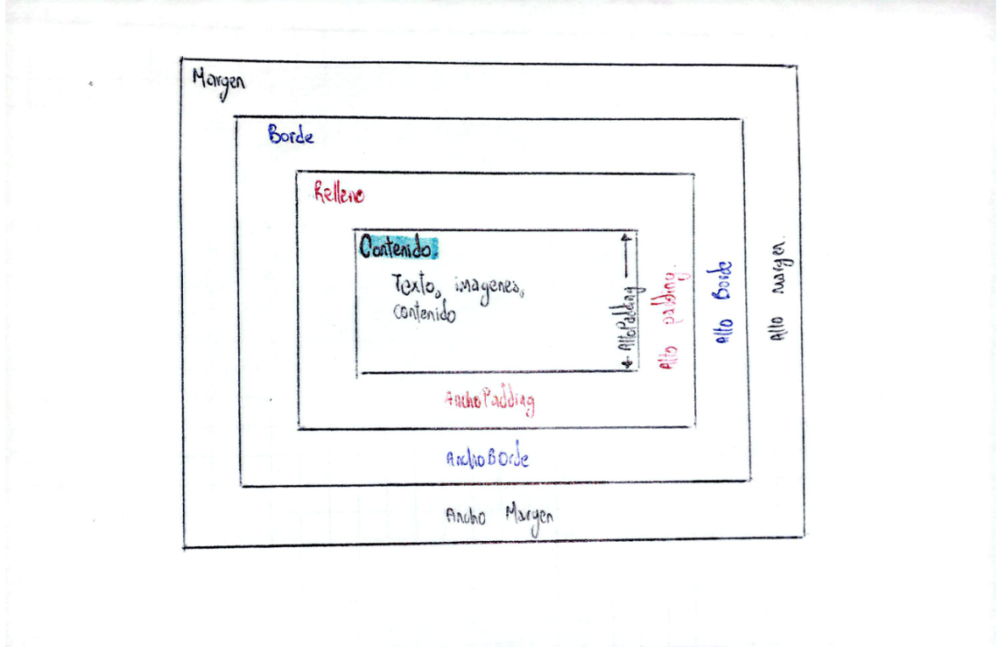
- Dibuja a mano o mediante una herramienta digital un diagrama explicando detalladamente el "Box Model" (Modelo de Caja) en CSS. Asegúrate de incluir, acotar y diferenciar claramente las áreas de: Content, Padding, Border y Margin.

R//.
Las cuatro capas del modelo de caja:
- Contenido: Es la parte interna de la caja donde se muestra la información del elemento:
  - Texto
  - Imágenes
  - Videos
  - Botones
  - Otros elementos HTML
  - El tamaño del contenido puede definirse con:
  - width
height

- Relleno: Es el espacio que existe entre el contenido y el borde.
  - Características:
  - Aumenta el espacio interno.
  - El color de fondo también cubre el padding.
  - No es transparente.
  - Propiedades:
  - padding-top
  - padding-right
  - padding-bottom
  - padding-left
- Borde: Es la línea que rodea el padding y el contenido.
  - Características:
  - Puede tener color, grosor y estilo.
  - Define visualmente los límites del elemento.
  - Propiedades principales:
  - border-width
  - border-style
  - border-color
- Margen: Es el espacio externo que separa una caja de otros elementos.
  - Características:
  - Es transparente.
  - No toma color de fondo.
  - Sirve para crear separación entre elementos.
  - Propiedades:
  - margin-top
  - margin-right
  - margin-bottom
  - margin-left
Cálculo del tamaño total de una caja
  - El tamaño real de un elemento se calcula así:
  - Ancho total =
width + padding izquierdo + padding derecho
+ border izquierdo + border derecho
+ margin izquierdo + margin derecho
  - Alto total =
height + padding superior + padding inferior
+ border superior + border inferior
+ margin superior + margin inferior

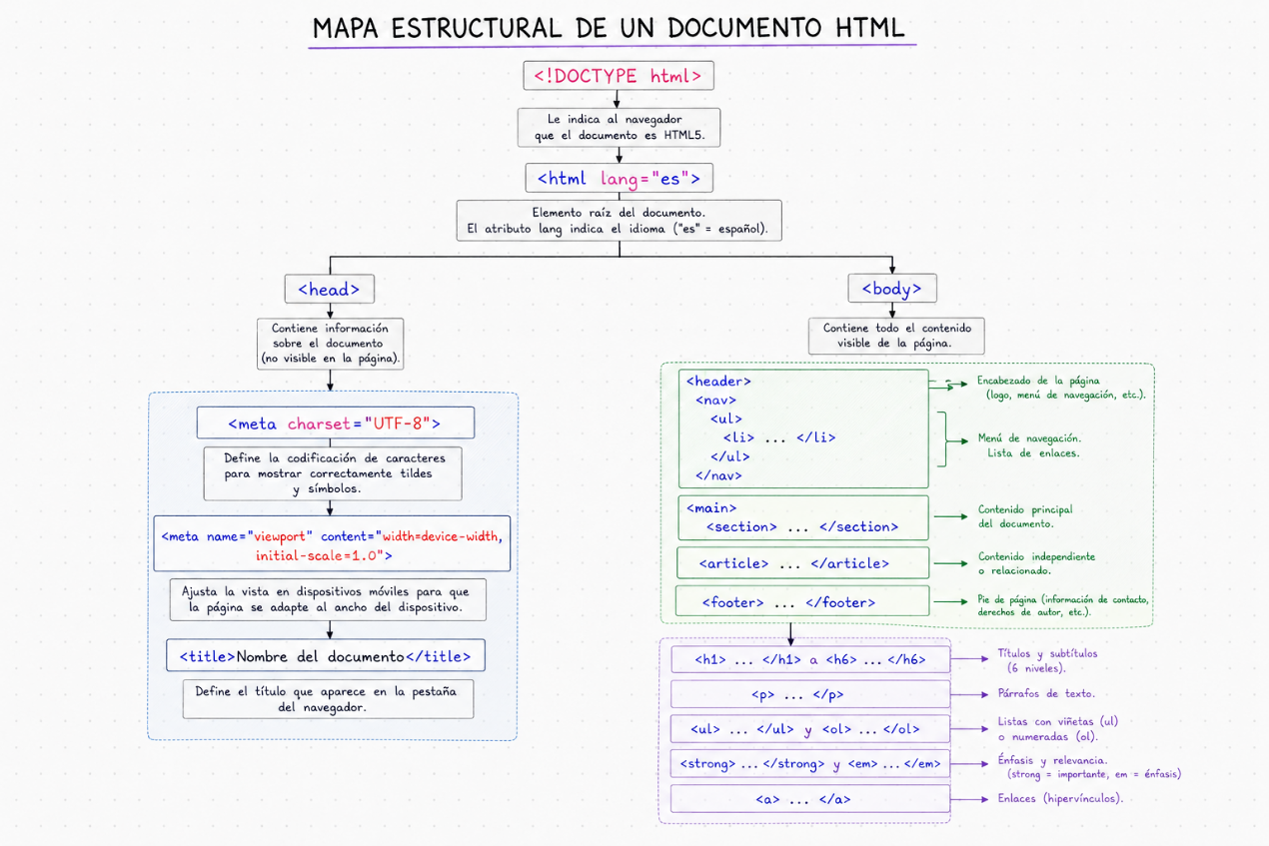
- Realiza un mapa mental o esquema jerárquico que muestre la estructura de árbol básica y obligatoria de un documento HTML5 (comenzando desde la declaración <!DOCTYPE html> hasta las etiquetas de cierre principales).
R//.
1. Declaración de tipo de documento
- <!DOCTYPE html>: Es la instrucción inicial. Le dice al navegador que el documento sigue el estándar HTML5. No es una etiqueta en sí, sino una declaración.
2. Elemento Raíz
- <html>: Envuelve todo el contenido de la página.
  - Nota: Se suele incluir el atributo lang="es" para indicar el idioma.
  - Cierre: </html> (Es la última línea del documento).
3. El Encabezado (Información técnica)
- <head>: Contiene los "metadatos". Es información necesaria para el navegador y los buscadores que no se ve en la pantalla blanca.
  - <meta charset="UTF-8">: Configura la codificación de caracteres para que se vean bien las tildes y la "ñ".
  - <meta name="viewport" content="width=device-width, initial-scale=1.0">: Obligatorio para que la web sea "Responsive" (se adapte a celulares).
  - <title>: Es el texto que aparece en la pestaña del navegador.
  - <link>: Se usa para conectar el archivo de estilos (CSS).
  - Cierre: </head>
4. El Cuerpo (Contenido visual)
- <body>: Aquí va todo lo que el usuario puede ver: textos, imágenes, videos, botones, etc.
Estructura y Semántica Principal
- <header>: Cabecera de la página o sección (suele incluir el logo y menú principal).
- <nav>: Bloque de enlaces de navegación.
- <main>: Contenedor exclusivo para el contenido central y único de esa página.
- <section>: Agrupa contenido temático que tiene un sentido propio.
- <article>: Contenido independiente o reutilizable (ej. entradas de blog o noticias).
- <footer>: Pie de página (información legal, autor, enlaces de contacto). [1, 2, 3]
Textos y Contenido
- <h1> al <h6>: Encabezados y títulos principales de la web (siendo <h1> el más importante).
- <p>: Párrafos de texto.
- <ul> y <ol>: Listas desordenadas y ordenadas (acompañadas por la etiqueta <li> para cada elemento).
- <strong> y <em>: Para dar importancia (negrita) y énfasis (cursiva) al texto.
Multimedia y Enlaces
- <a>: Hipervínculos o enlaces para conectar distintas páginas o recursos.
- <img>: Inserción de imágenes.
- <video> y <audio>: Elementos multimedia integrados

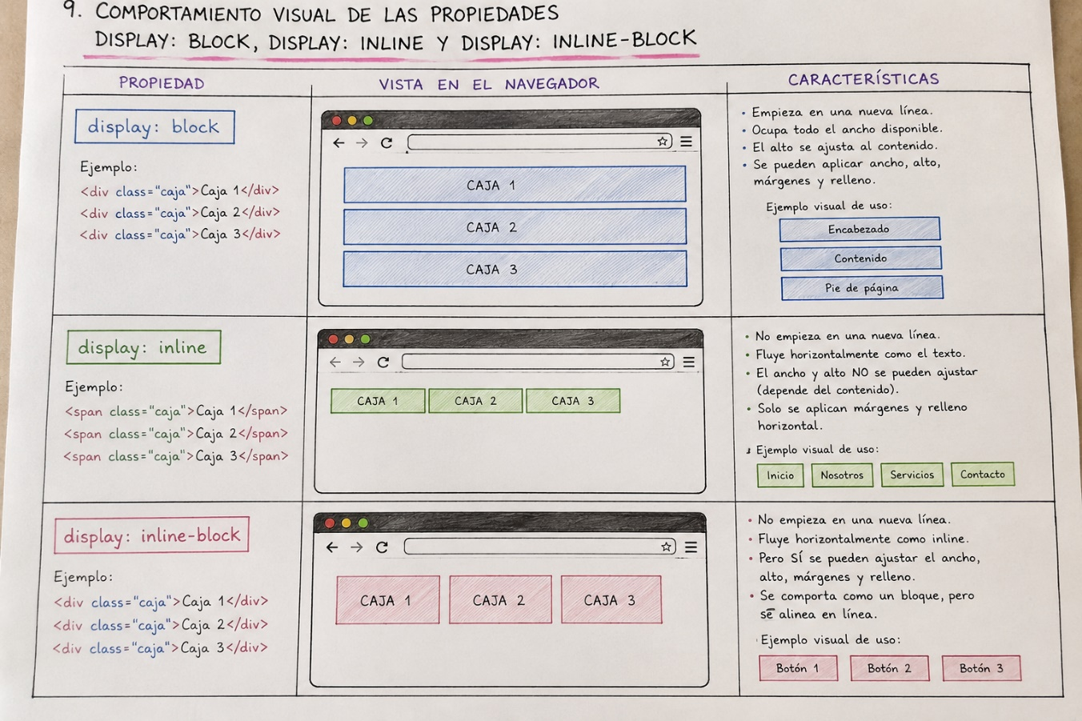
- Dibuja a mano o mediante una herramienta digital, cómo se comportarían visualmente en la pantalla del navegador tres grupos de elementos (cajas) si a cada grupo le aplicamos las propiedades display: block, display: inline y display: inline-block respectivamente.

- Crea un cuadro comparativo o diagrama de Venn que diferencie el uso de atributos id y class en HTML, y explica gráficamente la sintaxis de cómo se selecciona cada uno en una hoja de estilos CSS.
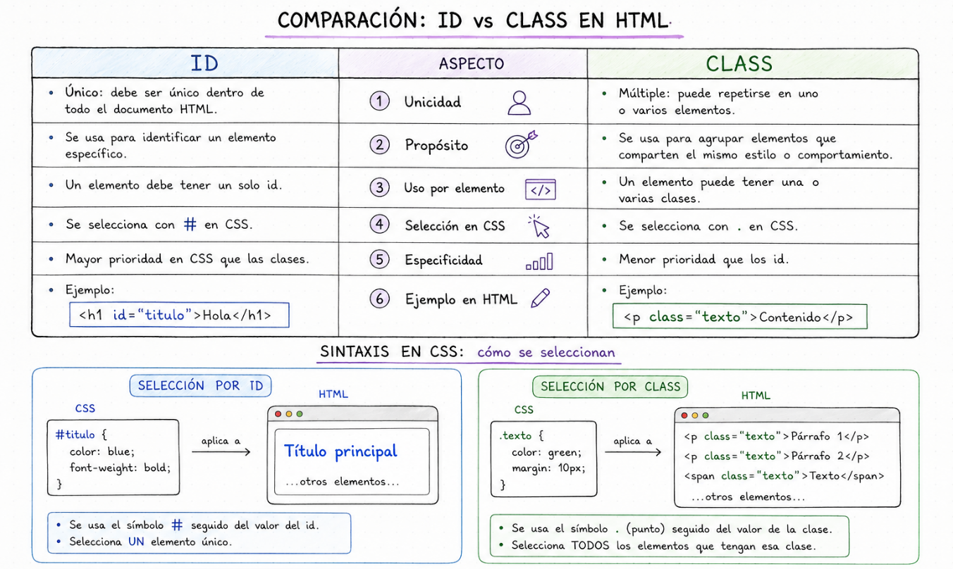

- Genera una imagen gráfica o infografía donde expliques todas las unidades de medida que existen. Unidades Absolutas, Unidades Relativas al Fuente, Unidades Relativas a la Pantalla (Viewport), Porcentajes
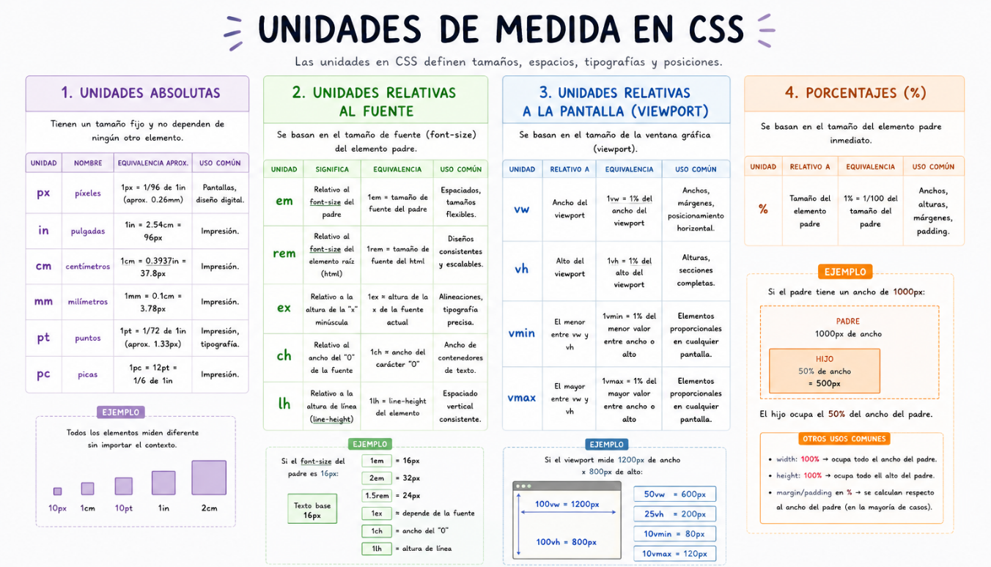

- Genera una infografía o imagen gráfica donde expliques visualmente los diferentes formatos que existen para aplicar color en CSS. No basta con mencionarlos; debes explicar cómo se componen y dar un ejemplo práctico de cada uno. Se deben incluir los siguientes los 5 sistemas de color: Palabras Clave (Keywords)
- Sistema Hexadecimal (HEX)
- Sistema RGB / RGBA
- Sistema HSL / HSLA
- Formatos Modernos (oklch(), lch() o color(display-p3)) y explica brevemente por qué los navegadores los están empezando a usar.
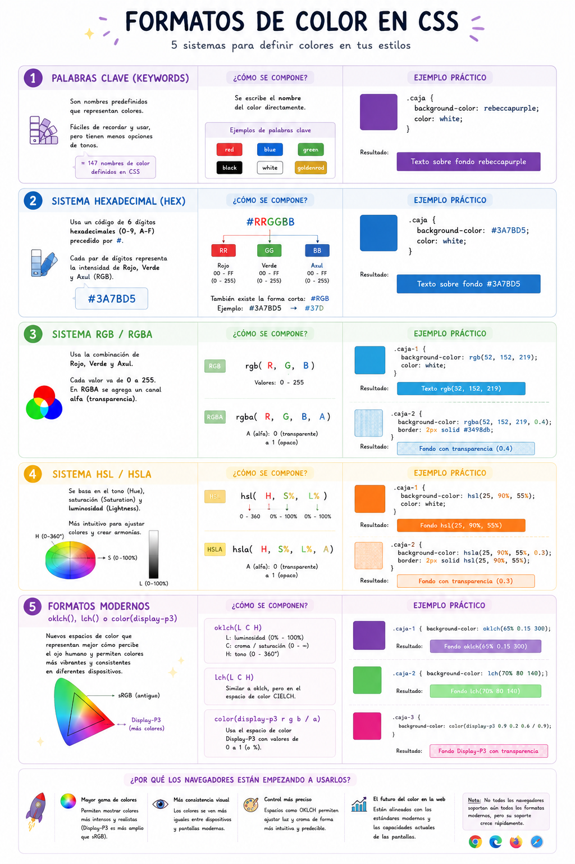
- Genera una herramienta interactiva para que puedas experimentar visualmente cómo cambian las dimensiones y los colores según la unidad y el formato que elijas. El cambio se debe mostrar en tiempo real.
CODIGO.
- <!DOCTYPE html>
- <html lang="es">
- <head>
- <meta charset="UTF-8">
- <meta name="viewport" content="width=device-width, initial-scale=1.0">
- <title>Laboratorio Interactivo de CSS</title>
- <style>
- :root {
- --bg-principal: #121824;
- --bg-tarjeta: #1e293b;
- --texto: #f8fafc;
- --borde: #334155;
- --accent: #38bdf8;
- }

- body {
- font-family: 'Segoe UI', Tahoma, Geneva, Verdana, sans-serif;
- background-color: var(--bg-principal);
- color: var(--texto);
- margin: 0;
- padding: 20px;
- display: flex;
- flex-direction: column;
- align-items: center;
- min-height: 100vh;
- }

- h1 {
- color: var(--accent);
- margin-bottom: 5px;
- }

- p.subtitulo {
- color: #94a3b8;
- margin-top: 0;
- margin-bottom: 25px;
- }

- .contenedor-laboratorio {
- display: flex;
- gap: 30px;
- width: 100%;
- max-width: 1100px;
- background-color: var(--bg-tarjeta);
- padding: 25px;
- border-radius: 12px;
- border: 1px solid var(--borde);
- box-shadow: 0 10px 25px rgba(0,0,0,0.3);
- }

- .panel-controles {
- flex: 1;
- display: flex;
- flex-direction: column;
- gap: 20px;
- }

- .grupo-control {
- background-color: #0f172a;
- padding: 15px;
- border-radius: 8px;
- border: 1px solid var(--borde);
- }

- .grupo-control h3 {
- margin-top: 0;
- margin-bottom: 12px;
- font-size: 1rem;
- color: var(--accent);
- border-bottom: 1px solid var(--borde);
- padding-bottom: 5px;
- }

- .fila-input {
- display: flex;
- align-items: center;
- gap: 10px;
- margin-bottom: 10px;
- }

- .fila-input:last-child {
- margin-bottom: 0;
- }

- label {
- font-size: 0.9rem;
- width: 80px;
- color: #cbd5e1;
- }

- select, input[type="number"], input[type="text"] {
- background-color: #1e293b;
- color: var(--texto);
- border: 1px solid var(--borde);
- padding: 6px 10px;
- border-radius: 4px;
- font-family: monospace;
- flex: 1;
- }

- input[type="range"] {
- flex: 2;
- accent-color: var(--accent);
- }

- .valor-dinamico {
- font-family: monospace;
- font-size: 0.9rem;
- min-width: 45px;
- text-align: right;
- color: #94a3b8;
- }

- .panel-vista {
- flex: 1.2;
- display: flex;
- flex-direction: column;
- gap: 15px;
- }

- .pantalla-simulador {
- flex: 1;
- background-color: #0f172a;
- border: 2px dashed var(--borde);
- border-radius: 8px;
- display: flex;
- justify-content: center;
- align-items: center;
- overflow: auto;
- min-height: 350px;
- position: relative;
- }

- /* La caja que cambia dinámicamente */
- #caja-experimental {
- display: flex;
- justify-content: center;
- align-items: center;
- font-weight: bold;
- color: #ffffff;
- text-shadow: 1px 1px 3px rgba(0,0,0,0.8);
- text-align: center;
- transition: background-color 0.1s, width 0.1s, height 0.1s;
- box-sizing: border-box;
- border: 2px solid rgba(255,255,255,0.2);
- border-radius: 4px;
- }

- .panel-codigo {
- background-color: #090d16;
- padding: 12px;
- border-radius: 6px;
- border: 1px solid #1e293b;
- }

- .panel-codigo pre {
- margin: 0;
- font-family: 'Courier New', Courier, monospace;
- color: #34d399;
- font-size: 0.9rem;
- white-space: pre-wrap;
- }
- </style>
- </head>
- <body>

- <h1>Laboratorio Interactivo de Dimensiones y Colores CSS</h1>
- <p class="subtitulo">Modifica las unidades y formatos para ver el comportamiento en tiempo real</p>

- <div class="contenedor-laboratorio">

- <!-- PANEL DE CONTROLES -->
- <div class="panel-controles">

- <!-- SECCIÓN DIMENSIONES -->
- <div class="grupo-control">
- <h3><span style="vertical-align: middle;">📐</span> Unidades de Dimensión</h3>

- <div class="fila-input">
- <label for="tipo-unidad">Unidad:</label>
- <select id="tipo-unidad">
- <option value="px">px (Píxeles - Absoluta)</option>
- <option value="%">% (Porcentaje - Relativa)</option>
- <option value="rem">rem (Relativa al Root - 16px)</option>
- <option value="em">em (Relativa al Padre)</option>
- </select>
- </div>

- <div class="fila-input">
- <label for="input-ancho">Ancho:</label>
- <input type="range" id="input-ancho" min="10" max="300" value="150">
- <span class="valor-dinamico" id="val-ancho">150px</span>
- </div>

- <div class="fila-input">
- <label for="input-alto">Alto:</label>
- <input type="range" id="input-alto" min="10" max="300" value="150">
- <span class="valor-dinamico" id="val-alto">150px</span>
- </div>
- </div>

- <!-- SECCIÓN COLORES -->
- <div class="grupo-control">
- <h3><span style="vertical-align: middle;">🎨</span> Formatos de Color</h3>

- <div class="fila-input">
- <label for="formato-color">Formato:</label>
- <select id="formato-color">
- <option value="hex">HEX (#RRGGBB)</option>
- <option value="rgb">RGB (Red, Green, Blue)</option>
- <option value="hsl">HSL (Hue, Saturation, Lightness)</option>
- </select>
- </div>

- <!-- Controles dinámicos para Color (Cambiables por JS) -->
- <div id="controles-color-dinamicos">
- <!-- Se inyectan por JavaScript según el formato seleccionado -->
- </div>
- </div>

- </div>

- <!-- PANEL DE VISTA PREVIA Y CÓDIGO -->
- <div class="panel-box panel-view panel-vista">
- <div class="pantalla-simulador" id="contenedor-padre">
- <div id="caja-experimental">Caja</div>
- </div>

- <div class="panel-codigo">
- <pre id="codigo-css">.caja { ... }</pre>
- </div>
- </div>

- </div>

- <script>
- // Elementos del DOM
- const tipoUnidad = document.getElementById('tipo-unidad');
- const inputAncho = document.getElementById('input-ancho');
- const inputAlto = document.getElementById('input-alto');
- const valAncho = document.getElementById('val-ancho');
- const valAlto = document.getElementById('val-alto');

- const formatoColor = document.getElementById('formato-color');
- const controlesColorDinamicos = document.getElementById('controles-color-dinamicos');

- const cajaExperimental = document.getElementById('caja-experimental');
- const codigoCss = document.getElementById('codigo-css');

- // Valores por defecto para el color
- let colorValores = {
- hex: '#38bdf8',
- rgb: { r: 56, g: 189, b: 248 },
- hsl: { h: 199, s: 94, l: 60 }
- };

- // Cambiar rangos de los sliders según la unidad seleccionada
- tipoUnidad.addEventListener('change', () => {
- const unidad = tipoUnidad.value;
- if (unidad === 'px') {
- configurarSliders(10, 400, 150);
- } else if (unidad === '%') {
- configurarSliders(5, 100, 50);
- } else if (unidad === 'rem' || unidad === 'em') {
- configurarSliders(1, 25, 10);
- }
- actualizarLaboratorio();
- });

- function configurarSliders(min, max, value) {
- inputAncho.min = min; inputAncho.max = max; inputAncho.value = value;
- inputAlto.min = min; inputAlto.max = max; inputAlto.value = value;
- }

- // Renderizar los controles de color según el formato elegido
- formatoColor.addEventListener('change', renderizarControlesColor);

- function renderizarControlesColor() {
- const formato = formatoColor.value;
- let html = '';

- if (formato === 'hex') {
- html = `
- <div class="fila-input">
- <label for="color-hex">Hex Color:</label>
- <input type="text" id="color-hex" value="${colorValores.hex}" maxlength="7">
- </div>`;
- } else if (formato === 'rgb') {
- html = `
- <div class="fila-input"><label>Rojo (R):</label><input type="range" id="rgb-r" min="0" max="255" value="${colorValores.rgb.r}"><span class="valor-dinamico" id="val-rgb-r">${colorValores.rgb.r}</span></div>
- <div class="fila-input"><label>Verde (G):</label><input type="range" id="rgb-g" min="0" max="255" value="${colorValores.rgb.g}"><span class="valor-dinamico" id="val-rgb-g">${colorValores.rgb.g}</span></div>
- <div class="fila-input"><label>Azul (B):</label><input type="range" id="rgb-b" min="0" max="255" value="${colorValores.rgb.b}"><span class="valor-dinamico" id="val-rgb-b">${colorValores.rgb.b}</span></div>`;
- } else if (formato === 'hsl') {
- html = `
- <div class="fila-input"><label>Tono (H):</label><input type="range" id="hsl-h" min="0" max="360" value="${colorValores.hsl.h}"><span class="valor-dinamico" id="val-hsl-h">${colorValores.hsl.h}°</span></div>
- <div class="fila-input"><label>Satur. (S):</label><input type="range" id="hsl-s" min="0" max="100" value="${colorValores.hsl.s}"><span class="valor-dinamico" id="val-hsl-s">${colorValores.hsl.s}%</span></div>
- <div class="fila-input"><label>Brillo (L):</label><input type="range" id="hsl-l" min="0" max="100" value="${colorValores.hsl.l}"><span class="valor-dinamico" id="val-hsl-l">${colorValores.hsl.l}%</span></div>`;
- }

- controlesColorDinamicos.innerHTML = html;
- asignarEventosColor();
- actualizarLaboratorio();
- }

- function asignarEventosColor() {
- const formato = formatoColor.value;
- if (formato === 'hex') {
- document.getElementById('color-hex').addEventListener('input', (e) => {
- colorValores.hex = e.target.value;
- actualizarLaboratorio();
- });
- } else if (formato === 'rgb') {
- ['r', 'g', 'b'].forEach(canal => {
- document.getElementById(`rgb-${canal}`).addEventListener('input', (e) => {
- colorValores.rgb[canal] = e.target.value;
- document.getElementById(`val-rgb-${canal}`).innerText = e.target.value;
- actualizarLaboratorio();
- });
- });
- } else if (formato === 'hsl') {
- ['h', 's', 'l'].forEach(canal => {
- document.getElementById(`hsl-${canal}`).addEventListener('input', (e) => {
- colorValores.hsl[canal] = e.target.value;
- const sufijo = canal === 'h' ? '°' : '%';
- document.getElementById(`val-hsl-${canal}`).innerText = e.target.value + sufijo;
- actualizarLaboratorio();
- });
- });
- }
- }

- // Función central para actualizar la interfaz y el código CSS generado
- function actualizarLaboratorio() {
- const unidad = tipoUnidad.value;
- const ancho = inputAncho.value;
- const alto = inputAlto.value;

- // Actualizar etiquetas de dimensiones
- valAncho.innerText = ancho + unidad;
- valAlto.innerText = alto + unidad;

- // Procesar string del color
- const formato = formatoColor.value;
- let colorString = '';
- if (formato === 'hex') {
- colorString = colorValores.hex;
- } else if (formato === 'rgb') {
- colorString = `rgb(${colorValores.rgb.r}, ${colorValores.rgb.g}, ${colorValores.rgb.b})`;
- } else if (formato === 'hsl') {
- colorString = `hsl(${colorValores.hsl.h}, ${colorValores.hsl.s}%, ${colorValores.hsl.l}%)`;
- }

- // Aplicar estilos reales al nodo del elemento de prueba
- cajaExperimental.style.width = ancho + unidad;
- cajaExperimental.style.height = alto + unidad;
- cajaExperimental.style.backgroundColor = colorString;
- cajaExperimental.innerText = `${ancho}${unidad}\nx\n${alto}${unidad}`;

- // Reflejar la regla CSS en la interfaz
- codigoCss.innerText = `.caja-experimental {\n width: ${ancho}${unidad};\n height: ${alto}${unidad};\n background-color: ${colorString};\n}`;
- }

- // Listeners básicos para cambios de sliders de tamaño
- inputAncho.addEventListener('input', actualizarLaboratorio);
- inputAlto.addEventListener('input', actualizarLaboratorio);

- // Inicialización del entorno al cargar la página
- renderizarControlesColor();
- </script>
- </body>
- </html>

PAGINA.
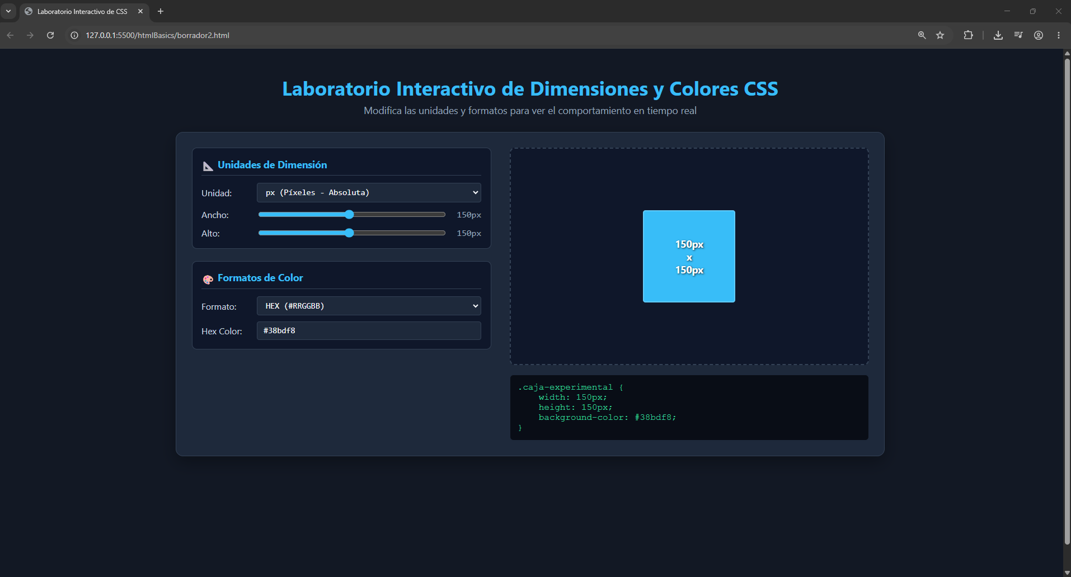

14.Estructura de texto básica: Escribe el código HTML para una página sencilla sobre tu pasatiempo favorito. Debes usar un título principal (<h1>), englobar el contenido en una etiqueta <section>, incluir un subtítulo (<h2>) y al menos dos párrafos (<p>) descriptivos.
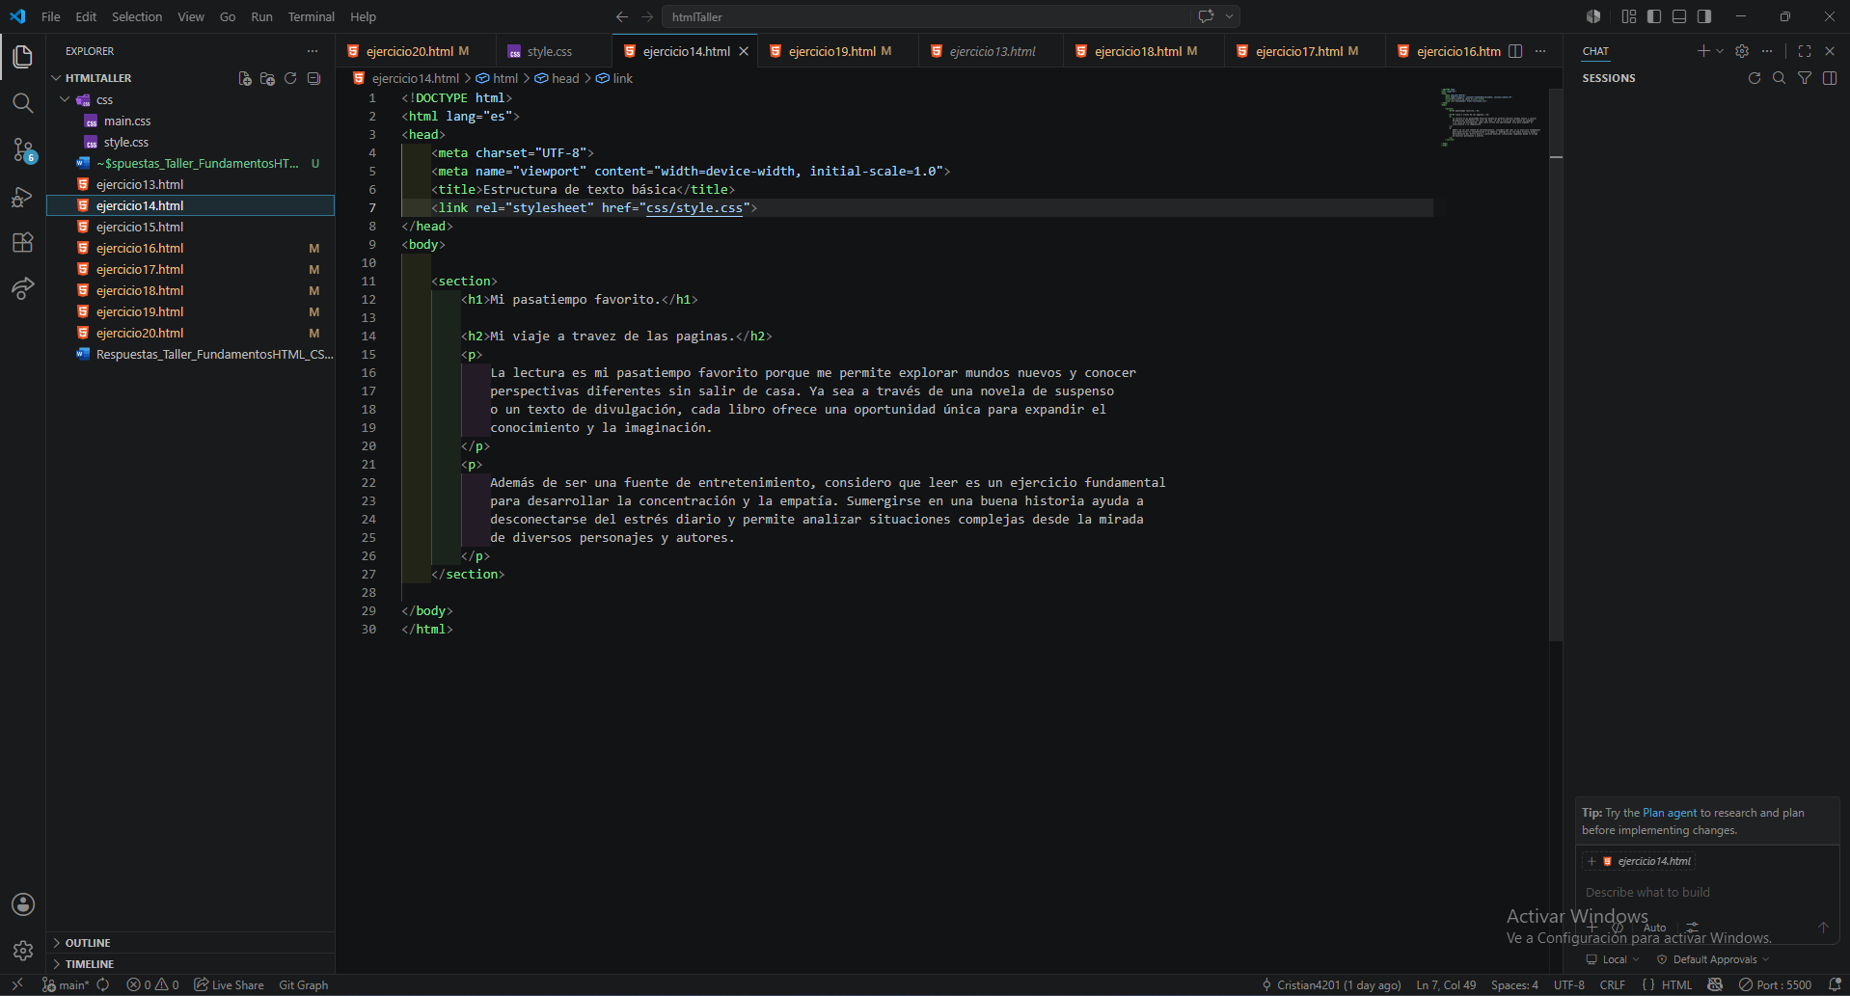
CODIGO.

PAGINA.
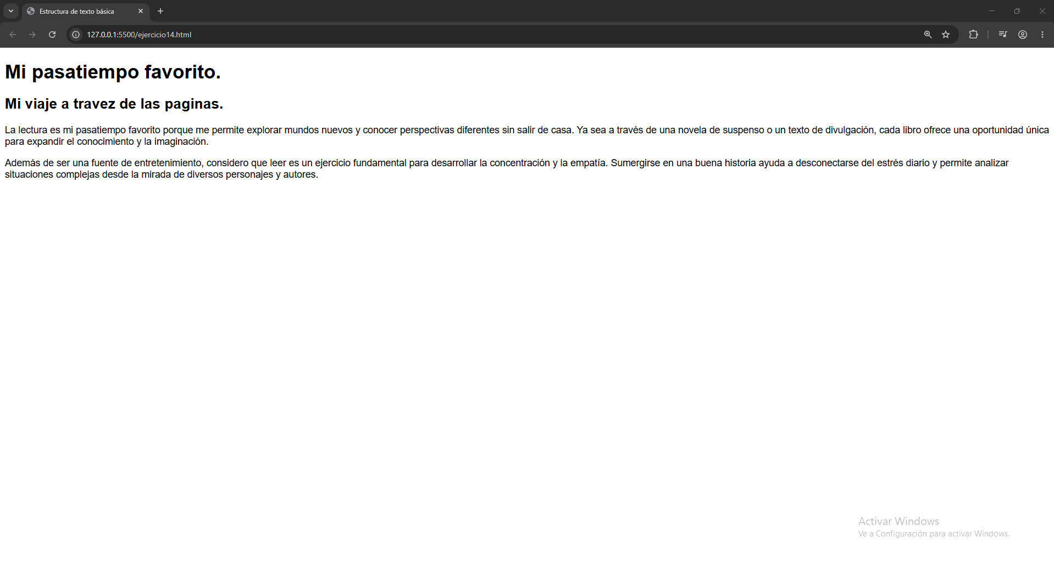

15. Uso de Clases e IDs: Crea en tu HTML dos contenedores usando la etiqueta <div>. Al primero asígnale el atributo id con el valor "caja-principal" y al segundo asígnale el atributo class con el valor "caja-secundaria". Escribe un texto breve dentro de cada uno.

CODIGO.

PAGINA.

16. Énfasis en el texto: Escribe un párrafo HTML sobre el SENA. Utiliza las etiquetas correctas para poner en negrita el nombre de la institución y en cursiva el nombre de tu programa de formación (ADSO), sin usar CSS, solo con HTML.

CODIGO.
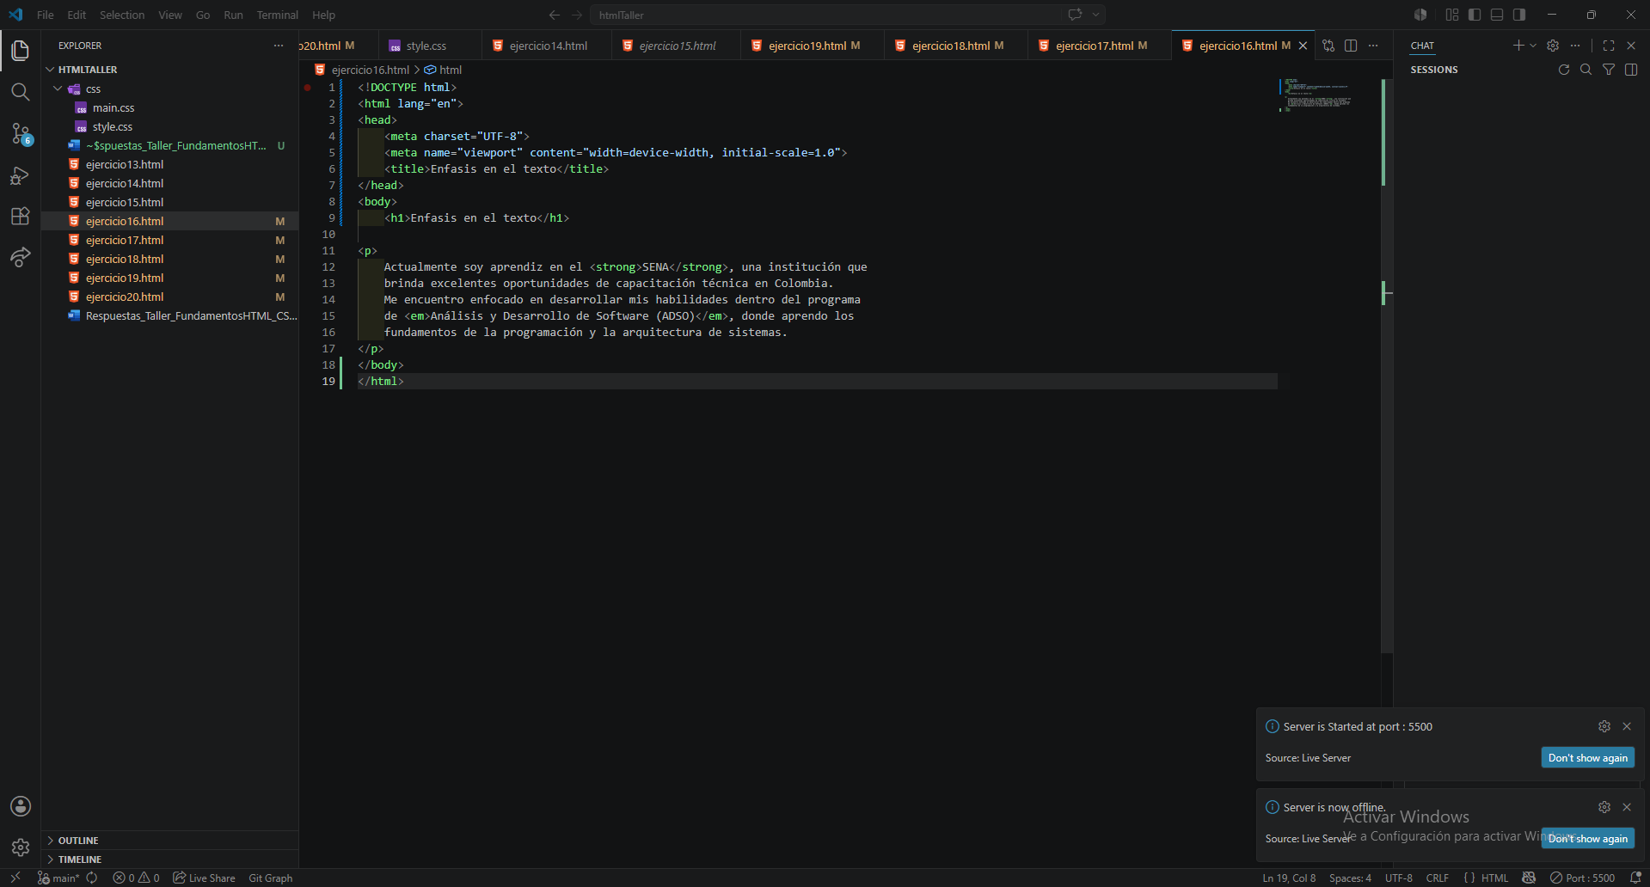

PAGINA.
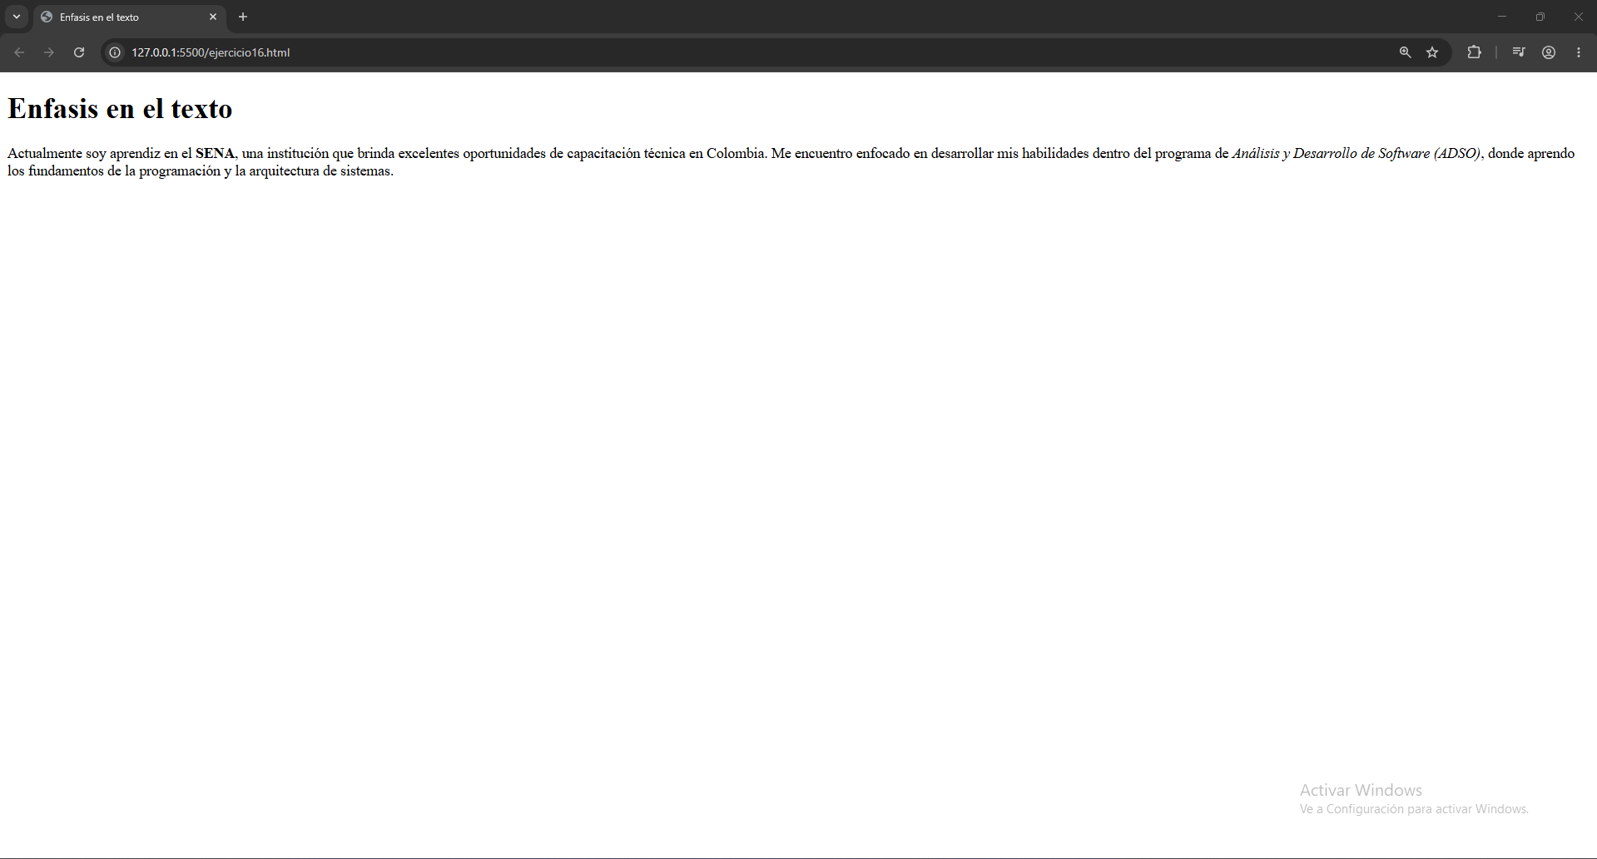

17. Listas y contenedores: Crea una lista ordenada (<ol>) con tus 3 lenguajes de programación favoritos. Envuelve toda esa lista dentro de un <div> que tenga la clase "lista-favoritos".

CODIGO.
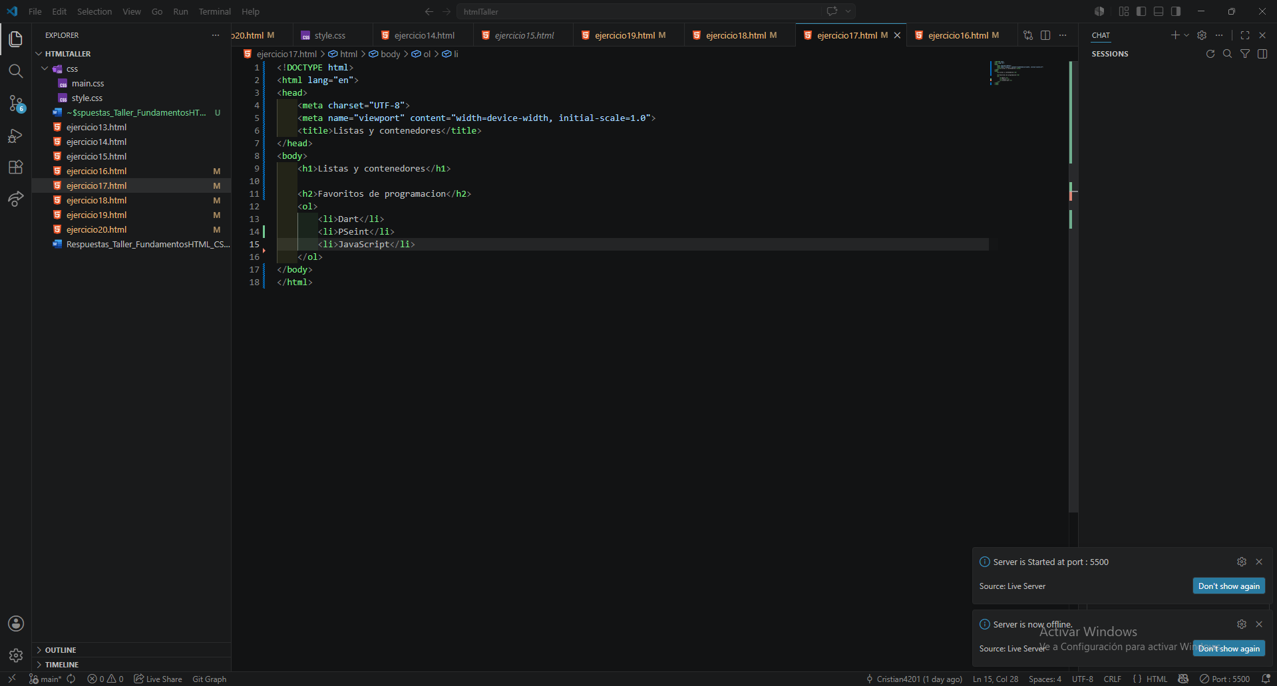

PAGINA.
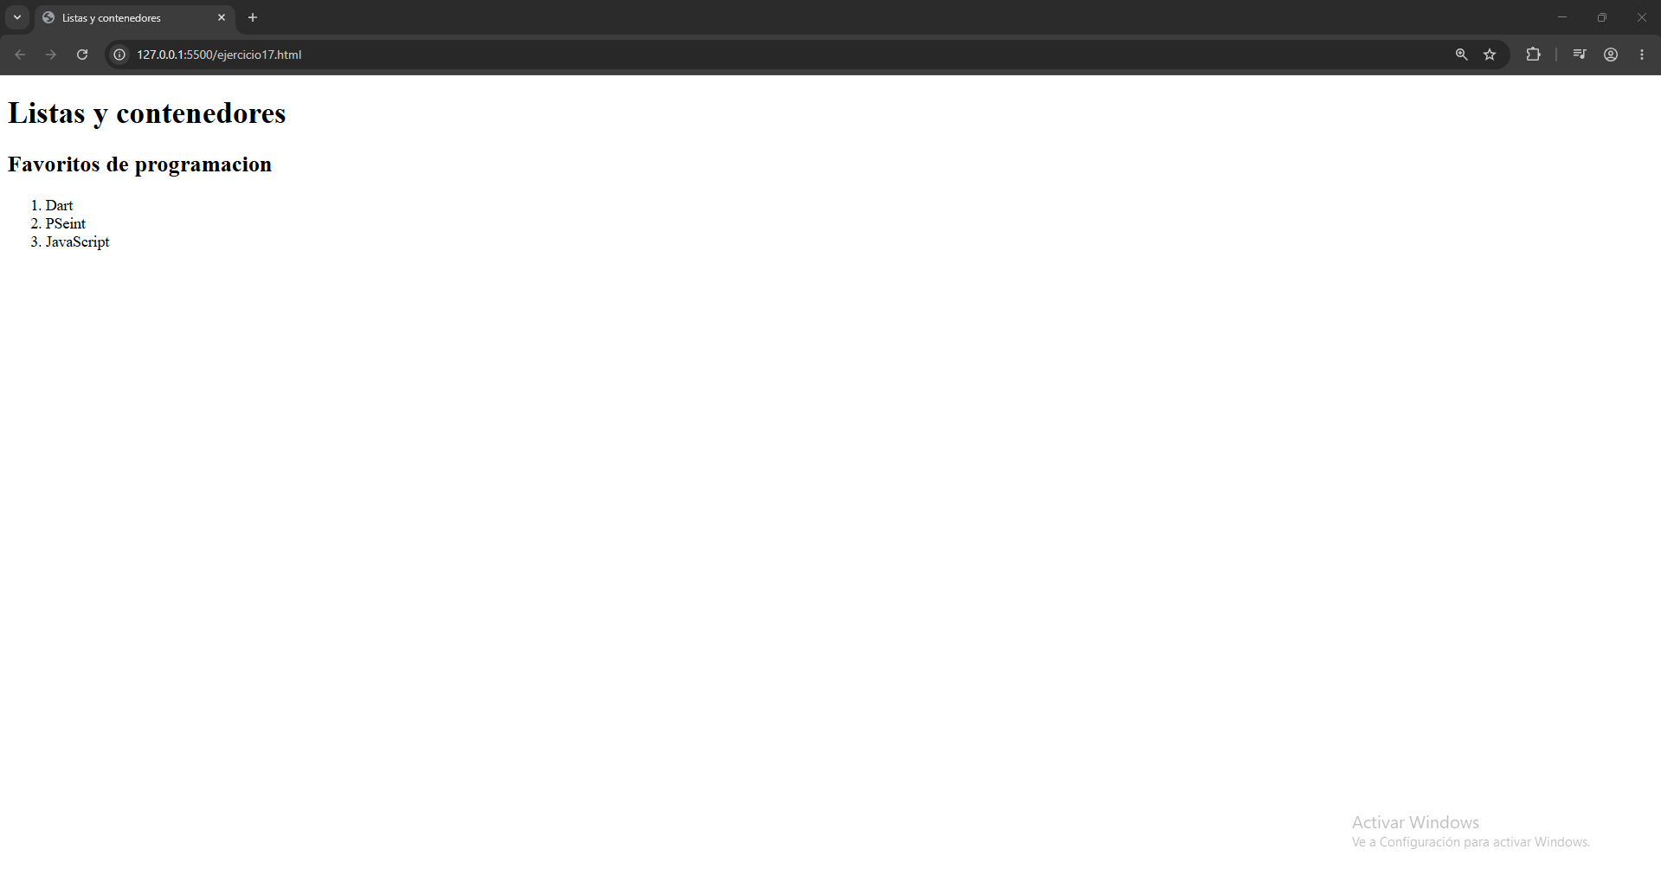

18. Enlaces (Links): Escribe el código HTML para crear un enlace que diga "Visitar Google" y que dirija a la página principal de Google. Agrega el atributo necesario para que, al hacer clic, la página se abra en una pestaña nueva.

CODIGO
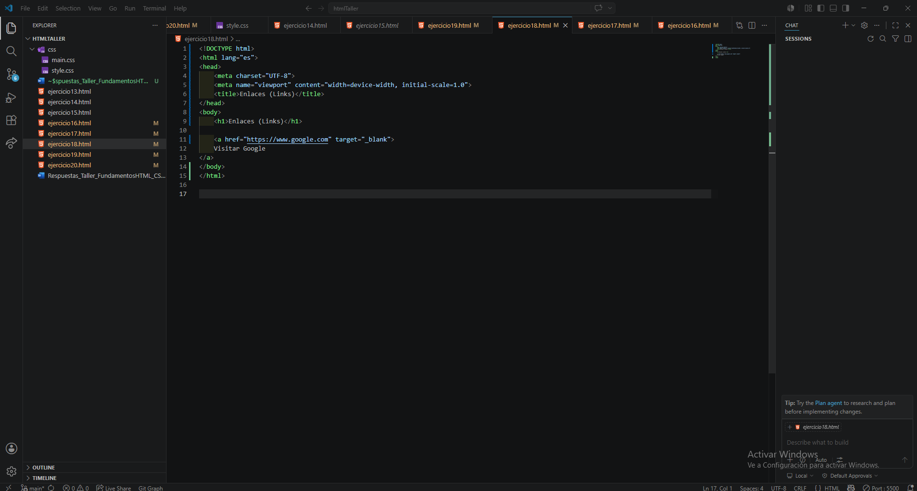

PAGINA.
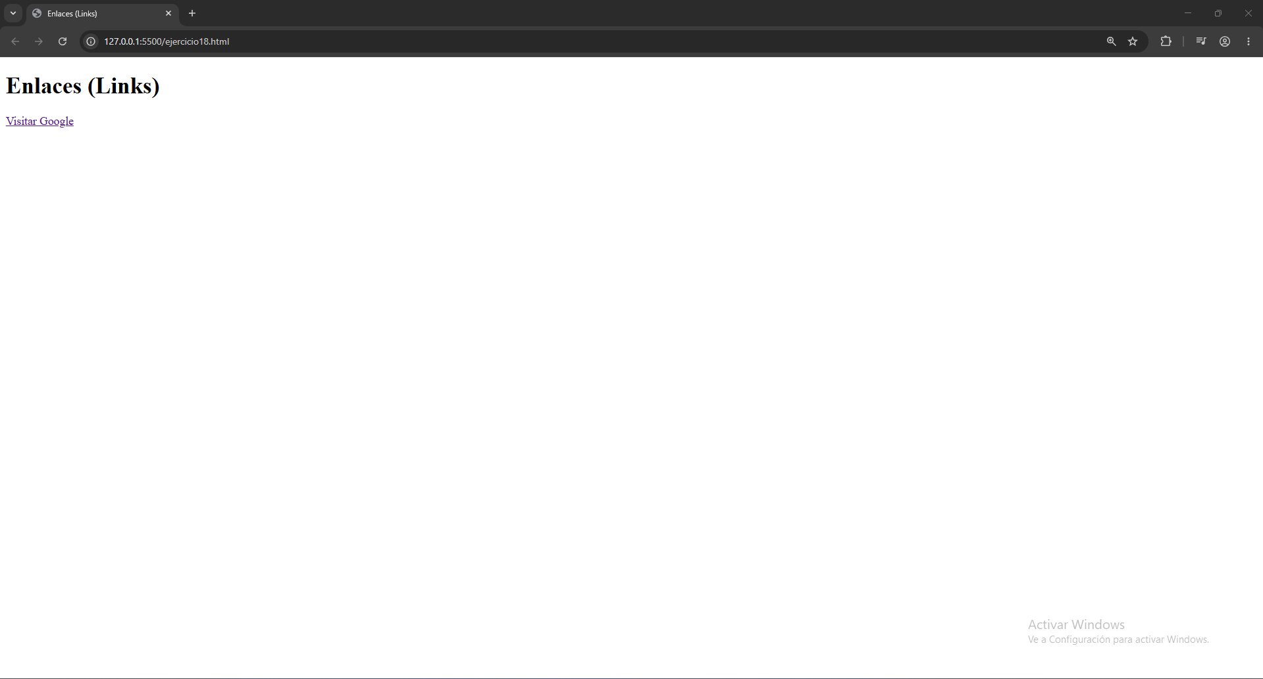

19. Imágenes básicas: Escribe el código HTML para insertar una imagen. Asegúrate de incluir el atributo que define la ruta de la imagen y el atributo obligatorio que muestra un texto alternativo si la imagen no carga.

CODIGO
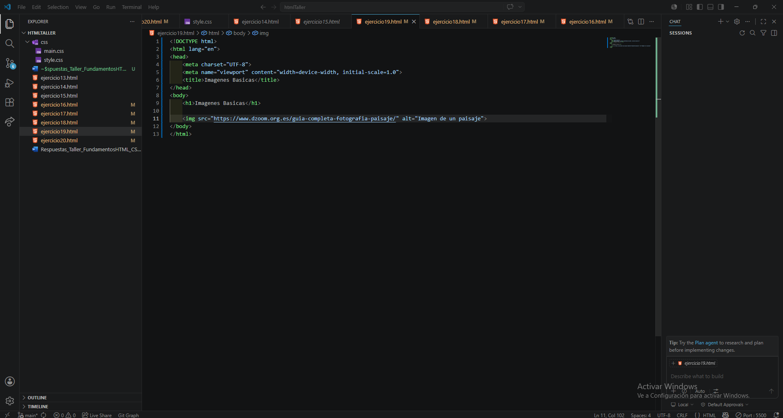

PAGINA.
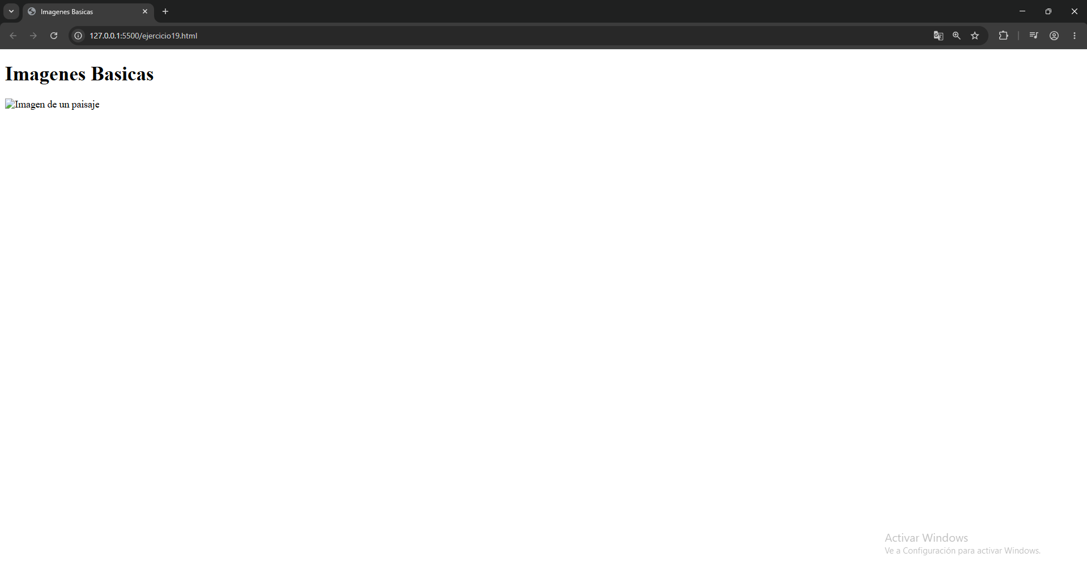

20. Conexión de archivos: Escribe la línea de código exacta que debes colocar dentro de la etiqueta <head> de tu documento HTML para enlazarlo con un archivo de estilos externo llamado style.css.

Style.css.
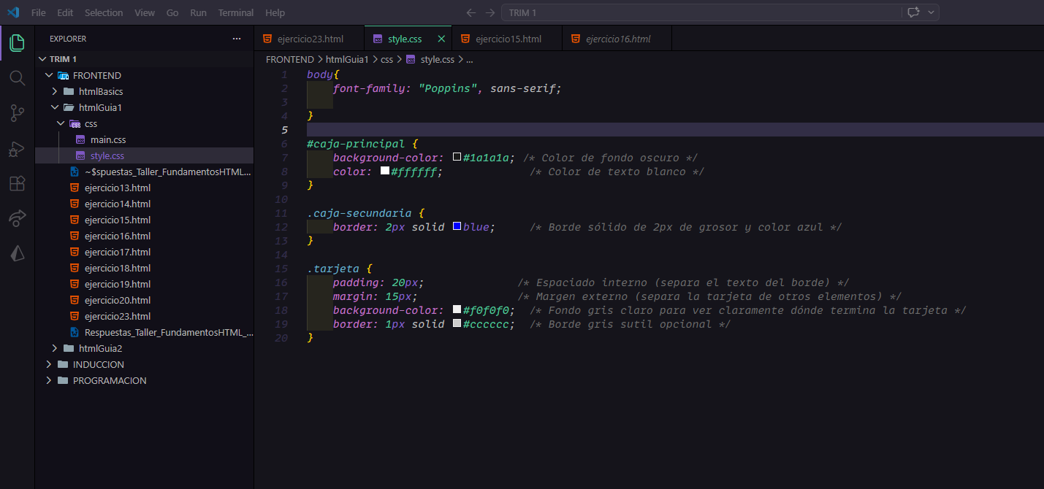

CODIGO.
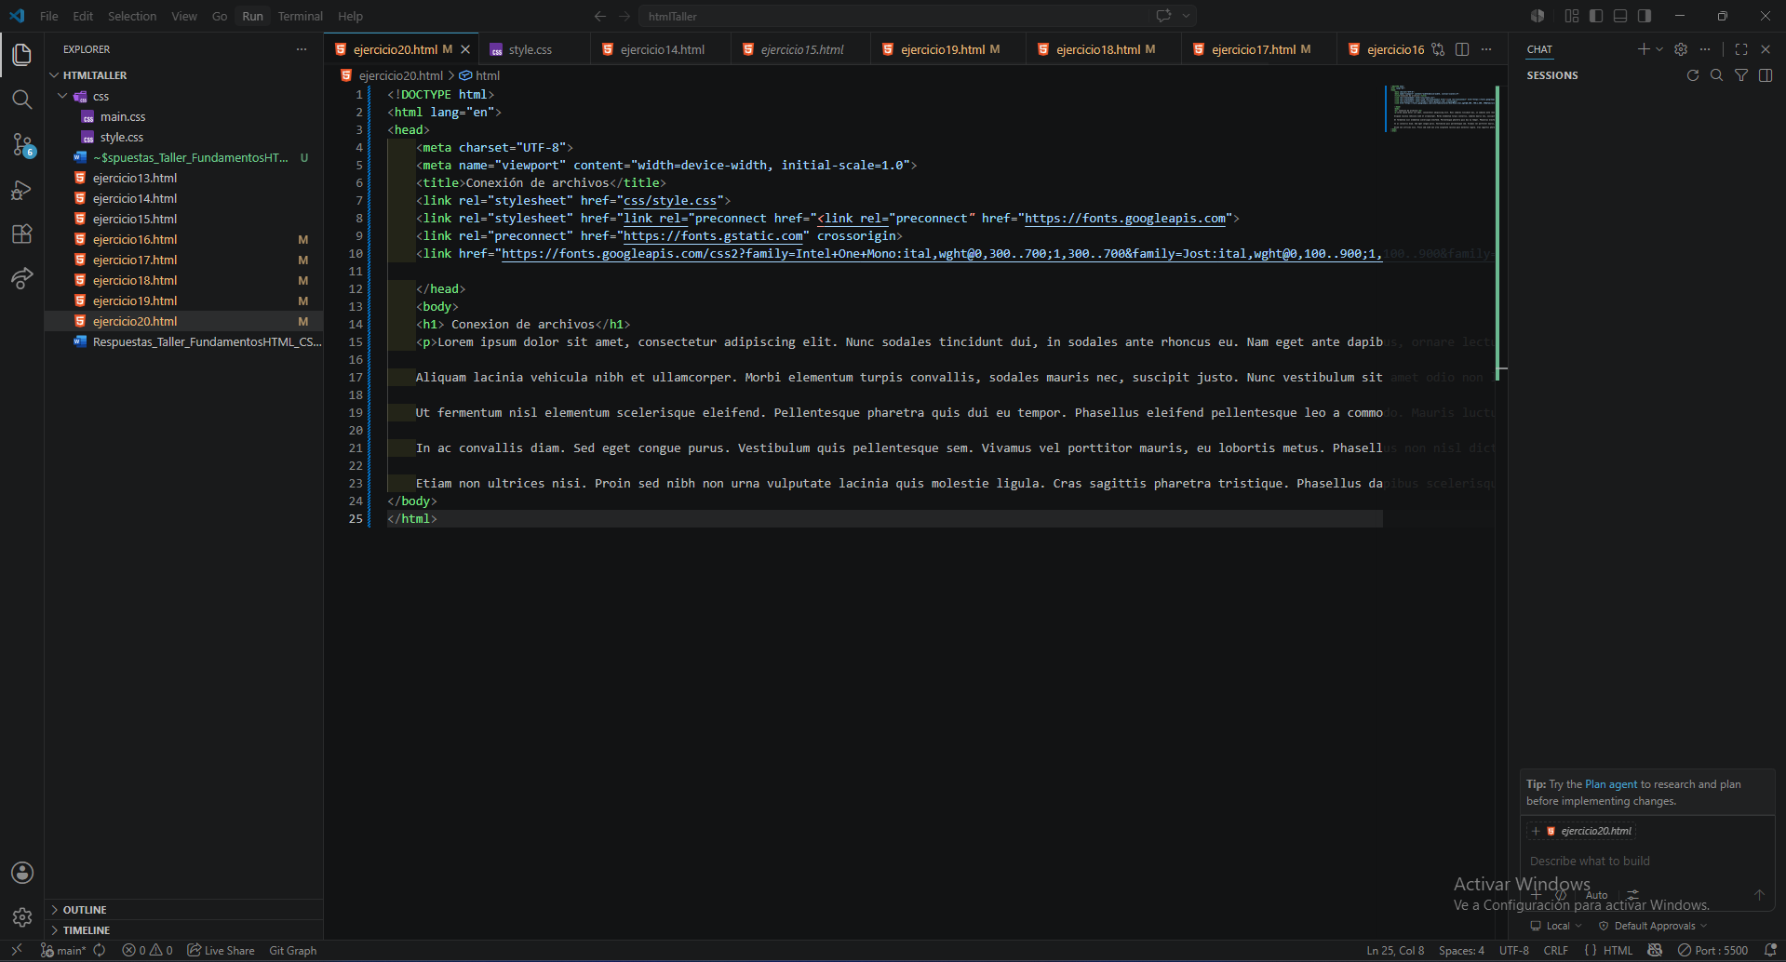

PAGINA
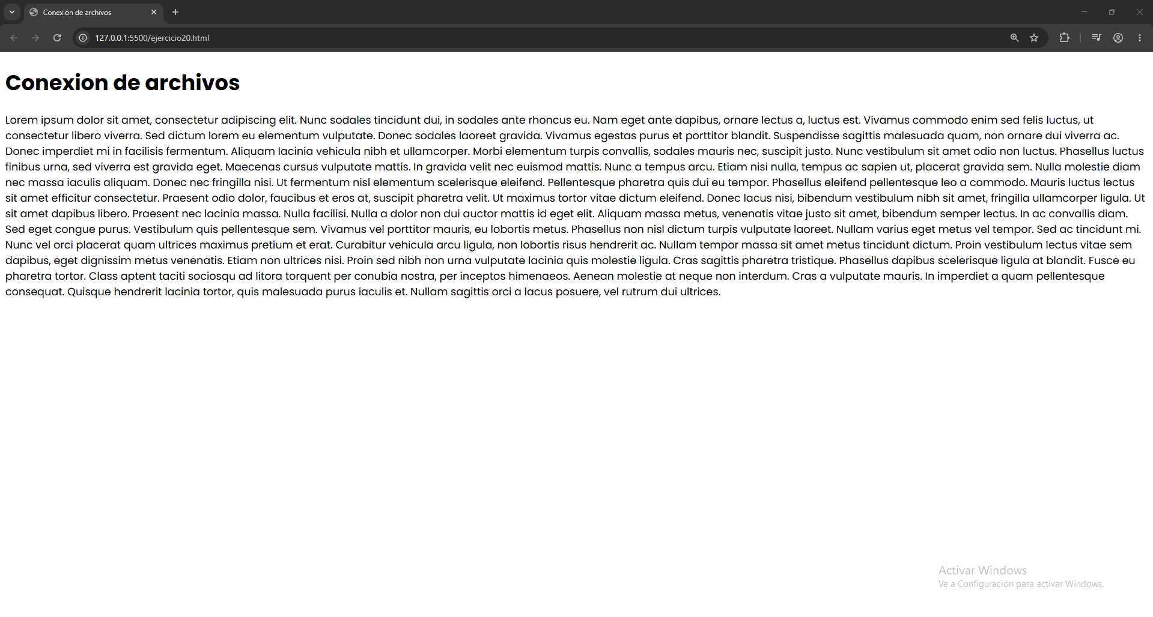
Código 23.
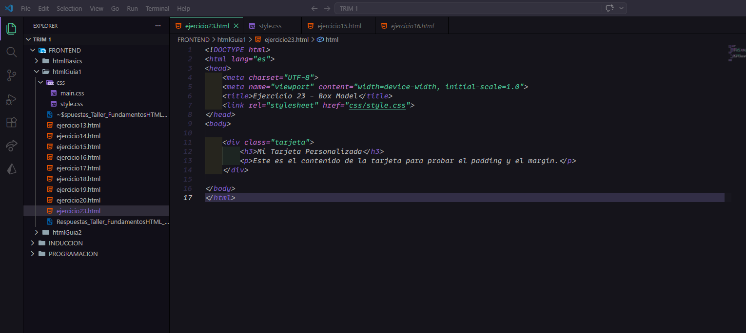

Pagina
